ŠABLONA III/2
DOPLŇ KRAJE ČR
ŠKOPKOVÁ HELENA, ZŠ HORNÍ SLAVKOV, NÁDRAŽNÍ 683

VY_32_INOVACE_256_DOPLŇ KRAJE ČR


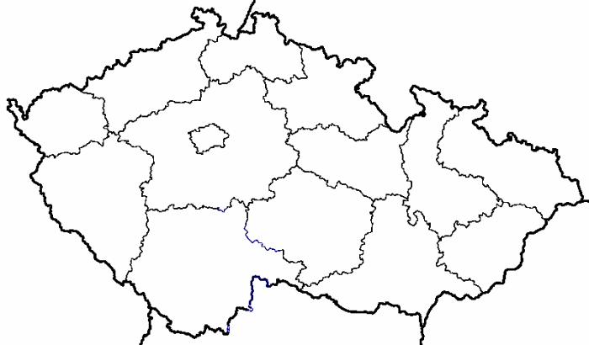
14.
13.
12.
11.
10.
9.
8.
7.
6.
5.
4.
3.
2.
1.
Přiřaďte k číslům kraje ČR
1.
2.
3.
4.
5.
6.
7.
8.
9.
10.
11.
12.
13.
14.

ŘEŠENÍ:
1. | Karlovarský kraj
2. | Středočeský kraj
3. | Olomoucký kraj
4. | Jihočeský kraj
5. | Ústecký kraj
6. | Pardubický kraj
7. | Plzeňský kraj
8. | Liberecký kraj
9. | Jihomoravský kraj
10. | Moravsko-slezský kraj
11. | Králové-hradecký kraj
12. | Kraj Vysočina
13. | Zlínský kraj
14. | Hlavní město Praha

Mapa použita :http: http://www.zemepis.com/smkraje.php

